Khadim GNING – AbdelKarim ANDOLERZAK – Rémy KALOUSTIAN – G3

INFLUENZA

Structure du projet :

Notre application est composée de trois packages.

Un package poeple pour les etres vivants.

Le package view contient l’interface graphique en elle-même, notamment avec SimulatorView et GraphView des classes reprise de Fox And Rabbits que nous avons adaptée à notre programme. Il contient aussi toutes les classes qui gère la simulation.

Et enfin le package virus contient tout ce qui concerne les virus.

Contraintes :

Nous avons utilisé l’héritage en grande partie pour les êtres vivants qui vivent sur la grille. Ainsi, Duck, Chicken, Human et Pig héritent tous de LivingBeing et en gardent les caractéristiques.

Nous avons utilisé le polymorphisme pour les virus et les etres vivants.

Enfin, notre code est composé d’un enum States pour pouvoir différencier l’état des êtres vivants et un enum Weather car les etres vivants ne peuvent tomber malade que les jours pluvieux.

Variantes :

Nous avons choisi d’implémenter deux variantes.

La première est la vaccination, autrement dit, un être vivant (humain plus précisément) peut-être vacciné et de ce fait, n’est pas infecté par certains virus. Nous avons implémenté cela grâce à un booléen permettant de déterminer si un humain était vacciné ou non. Ce booléen est determiné selon une valeur aléatoire que nous générons afin de savoir si la personne à sa création sera vaccinée ou non.

Ensuite, nous avons conçu l’impact météorologique. Ainsi, s’il fait beau, les êtres vivants ne seront pas affectés (eh oui le soleil protège des virus ☺ ). Encore une fois, la météo est choisie à chaque step de manière aléatoire.

Captures d’écran :

Page d’accueil de l’application :

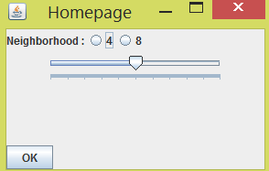

Figure : Page d'accueil du simulateur

L’interface n’est certes pas très jolie à voir, mais l’essentiel est qu’elle fonctionne ;)

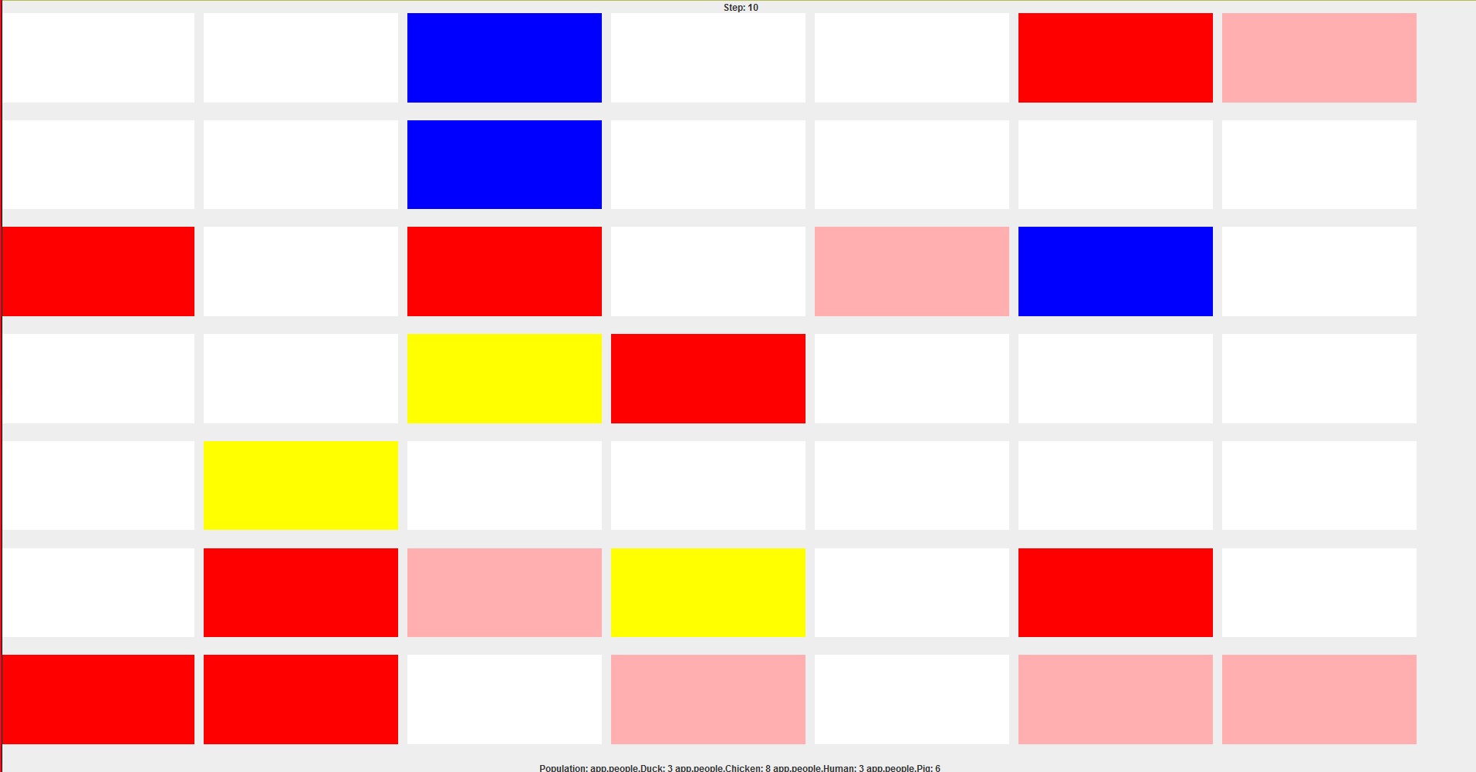

Figure : Grille de simulation